
แผนการจัดการเรียนรู้ที่ 13
การหาตัวคูณร่วมน้อย โดยวิธีหาตัวผลคูณ
3

ชั้นประถมศึกษาปีที่ 6 เวลา 1 ชั่วโมง

ตัวประกอบของจำนวนนับ

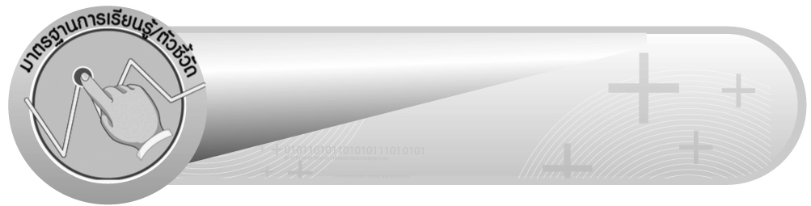
มาตรฐานการเรียนรู้/ตัวชี้วัด

มาตรฐานการเรียนรู้
มาตรฐาน ค 1.4 เข้าใจระบบจำนวนและนำสมบัติเกี่ยวกับจำนวนไปใช้
ตัวชี้วัด
ค 1.4 ป.6/2 หา ห.ร.ม. และ ค.ร.น. ของจำนวนนับ
มาตรฐานการเรียนรู้
มาตรฐาน ค 6.1 มีความสามารถในการแก้ปัญหา การให้เหตุผล การสื่อสาร การสื่อความหมาย
ทางคณิตศาสตร์ และการนำเสนอ การเชื่อมโยงความรู้ต่าง ๆ ทางคณิตศาสตร์
และเชื่อมโยงคณิตศาสตร์กับศาสตร์อื่น ๆ และมีความคิดริเริ่มสร้างสรรค์
ตัวชี้วัด
ค 6.1 ป.6/1 , ป.6/2 , ป.6/3 , ป.6/4 , ป.6/5


จุดประสงค์การเรียนรู้สู่ตัวชี้วัด

1. อธิบายวิธีการหา ค.ร.น. ของจำนวนนับโดยวิธีหาตัวผลคูณ (K)
2. หา ค.ร.น. ของจำนวนนับ โดยวิธีหาตัวผลคูณ (P)
3. มีความกระตือรือร้นในการเข้าร่วมกิจกรรม (A)


สาระสำคัญ

ตัวคูณร่วมที่มีค่าน้อยที่สุด เรียกว่า ตัวคูณร่วมน้อย ใช้อักษรย่อว่า ค.ร.น. การหาตัวผลคูณ เป็นวิธีหนึ่งในการหาตัวคูณร่วมน้อย

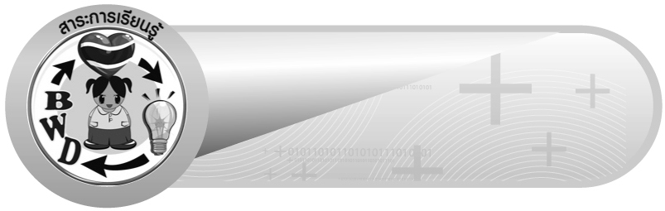
สาระการเรียนรู้

1. ความหมายของตัวคูณร่วมน้อย (ค.ร.น.)
2. การหา ค.ร.น. โดยวิธีหาตัวผลคูณ
คุณลักษณะอันพึงประสงค์
ใฝ่เรียนรู้
ตัวชี้วัดที่ 4.1 ตั้งใจ เพียรพยายามในการเรียนและเข้าร่วมกิจกรรมการเรียนรู้


สมรรถนะสำคัญของผู้เรียน
1. ความสามารถในการสื่อสาร
2. ความสามารถในการคิด
- การคิดเชิงเหตุผล
3. ความสามารถในการแก้ปัญหา

ชิ้นงานหรือภาระงาน (หลักฐาน ร่องรอยแสดงความรู้)

ผลงานจากกิจกรรมข้อ 4

คำถามท้าทาย

นักเรียนคิดว่า มีวิธีการใดอีกบ้างที่จะใช้ในการหาตัวคูณร่วมน้อย (ค.ร.น.) ได้

การจัดกิจกรรมการเรียนรู้

1. ให้นักเรียนทบทวนความรู้เรื่อง ตัวคูณร่วม โดยครูติดแถบตัวเลขบนกระดานดังนี้ 2 , 3 , 4
ครูใช้คำถาม กระตุ้นความคิดของนักเรียน ดังนี้
 จำนวนนับที่ 2 หารลงตัว มีจำนวนใดบ้าง (2, 4, 6, 8, 10, 12, 14, 16, 18, 20, 22, 24, ...)
 จำนวนนับที่ 3 หารลงตัว มีจำนวนใดบ้าง (3, 6, 9, 12, 15, 18, 21, 24, ...)
 จำนวนนับที่ 4 หารลงตัว มีจำนวนใดบ้าง (4, 8, 12, 16, 20, 24, ...)
จากนั้นเลือกผู้แทนนักเรียน 3 คนออกมาแสดงวิธีคิดบนกระดานคนละ1 จำนวน
 จำนวนนับที่ 2 หารลงตัว คือ 2, 4, 6, 8, 10, 12, 14, 16, 18, 20, 22, 24, ...
 จำนวนนับที่ 3 หารลงตัว คือ 3, 6, 9, 12, 15, 18, 21, 24, ...
 จำนวนนับที่ 4 หารลงตัว คือ 4, 8, 12, 16, 20, 24, ...
ให้นักเรียนพิจารณาและสังเกตจำนวนที่ 2, 3 และ 4 หารลงตัว จากนั้นครูใช้คำถาม ดังนี้
 จำนวนนับ 2, 3, 4 มีจำนวนใดที่เป็นตัวคูณร่วม (12, 24, ...)
 ตัวคูณร่วมจำนวนใดที่มีค่าน้อยที่สุด (12)
ครูและนักเรียนร่วมกันตรวจสอบความถูกต้อง
2. ครูและนักเรียนร่วมกันอภิปรายเกี่ยวกับตัวคูณร่วมที่มีค่าน้อยที่สุด จากนั้นครูแนะนำนักเรียนว่า 12 เป็นจำนวนนับที่น้อยที่สุดที่เป็นตัวคูณร่วมของ 2, 3 และ 4 เราเรียก 12 ว่า ตัวคูณร่วมน้อย ของ 2, 3 และ 4 เรียกสั้นๆ ว่า ค.ร.น.
3. ครูติดแถบตัวเลขบนกระดานแล้วแบ่งนักเรียนออกเป็นกลุ่ม กลุ่มละ 4-5 คน เพื่อหา ตัวคูณร่วมน้อยโดยวิธีหาตัวผลคูณลงในกระดาษเปล่า จากนั้นส่งผู้แทนกลุ่มนำเสนอหน้าชั้นเรียนโดยออกมาเขียนแสดงวิธีคิดบนกระดาน ดังตัวอย่าง
1) 4, 6
 จำนวนนับที่ 4 หารลงตัว คือ 4, 8, 12, 16, 20, 24, ...
 จำนวนนับที่ 6 หารลงตัว คือ 6, 12, 18, 24, ...
 ตัวคูณร่วมของ 4 และ 6 คือ 12, 24, ...
 ตัวคูณร่วมน้อย หรือ ค.ร.น. ของ 4 และ 6 คือ 12
2) 3, 5, 15
 จำนวนนับที่ 3 หารลงตัว คือ 3, 6, 9, 12, 15, 18, 21, 24, 27, 30, ...
 จำนวนนับที่ 5 หารลงตัว คือ 5, 10, 15, 20, 25, 30, ...
 จำนวนนับที่ 15 หารลงตัว คือ 15, 30, ...
 ตัวคูณร่วมของ 3, 5 และ 15 คือ 15, 30, ...
 ตัวคูณร่วมน้อย หรือ ค.ร.น. ของ 3, 5 และ 15 คือ 15
ครูและนักเรียนร่วมกันตรวจสอบความถูกต้อง
4. ครูแบ่งนักเรียนเป็น 3 กลุ่ม เพื่อเล่น เกม หา ค.ร.น. เพื่อฝึกทักษะการหา ค.ร.น. โดยครูแบ่งกระดานเป็น 3 ส่วน แล้วเขียนชื่อกลุ่ม 1-3 ให้แต่ละกลุ่มส่งผู้แทนกลุ่มครั้งละ 5 คน ออกมายืนเรียงแถวตอนลึกให้ตรงกับชื่อกลุ่มที่เขียนไว้บนกระดาน ครูเตรียมแถบตัวเลขไว้เป็นชุด ชุดละ 3 จำนวน ดังนี้

ครูติดแถบตัวเลขแต่ละชุดบนกระดานแล้วให้หัวแถววิ่งออกไปหาตัวประกอบของจำนวนที่ 1 แล้วกลับเข้ามาเปลี่ยนตัวกับผู้แทนกลุ่มคนต่อ ๆ ไปให้หาตัวประกอบของจำนวนที่ 2, 3 ตัวคูณร่วม แล้วหา ค.ร.น. ของจำนวนนับในแต่ละชุด โดยครูให้เวลาในการทำชุดละ 3 นาที เมื่อครบกำหนดเวลาครูเปลี่ยนแถบตัวเลขชุดต่อไปและให้ตัวแทนกลุ่มชุดที่ 2 ออกมาปฏิบัติเช่นเดียวกับคนที่ 1 ทำเช่นนี้ต่อไปเรื่อย ๆ จนครบ ถ้าทำถูกต้องได้ข้อละ 1 คะแนน กลุ่มใดได้คะแนนมากที่สุดเป็นกลุ่มที่ชนะ
ครูและนักเรียนร่วมกันตรวจสอบความถูกต้อง
5. ครูและนักเรียนร่วมกันอภิปรายว่า การหาตัวคูณร่วมน้อย (ค.ร.น.) โดยวิธีหาตัวประกอบใช้วิธีเดียวกับการหาตัวคูณร่วมของจำนวนนับ
6. ให้นักเรียนและครูร่วมกันสรุปความรู้ ดังนี้
 ตัวคูณร่วมที่มีค่าน้อยที่สุด เรียกว่า ตัวคูณร่วมน้อย ใช้อักษรย่อว่า ค.ร.น. การหาตัวผลคูณ เป็นวิธีหนึ่งในการหาตัวคูณร่วมน้อย
7. ให้นักเรียนร่วมกันแสดงความคิดเห็น โดยครูถามคำถามท้าทาย ดังนี้
 นักเรียนคิดว่า มีวิธีการใดอีกบ้างที่จะใช้ในการหาตัวคูณร่วมน้อย (ค.ร.น.) ได้


การจัดบรรยากาศเชิงบวก

ให้นักเรียนได้ร่วมกิจกรรมที่หลากหลายทั้งแบบเดี่ยว แบบกลุ่ม สามารถตอบคำถามและหาตัวคูณร่วมน้อยโดยใช้วิธีคิดของตนเองได้หลากหลายตามประสบการณ์โดยไม่ต้องกลัวว่าวิธีคิดที่ตนใช้จะผิด และมีการเสริมแรงโดยการให้คะแนนกลุ่ม


สื่อการเรียนรู้

1. แถบตัวเลข
2. กระดาษเปล่า
3. เกม หา ค.ร.น.

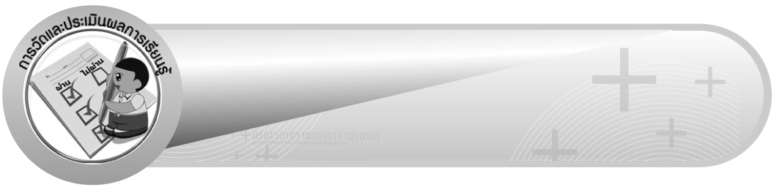
การวัดและประเมินผลการเรียนรู้

1. วิธีการวัดและประเมินผล
1.1 สังเกตพฤติกรรมของนักเรียนในการเข้าร่วมกิจกรรม
1.2 สังเกตพฤติกรรมของนักเรียนในการเข้าร่วมกิจกรรมกลุ่ม
2. เครื่องมือ
2.1 แบบสังเกตพฤติกรรมการเข้าร่วมกิจกรรม
2.2 แบบสังเกตพฤติกรรมการเข้าร่วมกิจกรรมกลุ่ม
3. เกณฑ์การประเมิน
3.1 การประเมินพฤติกรรมการเข้าร่วมกิจกรรม
ผ่านตั้งแต่ 2 รายการ ถือว่า ผ่าน
ผ่าน 1 รายการ ถือว่า ไม่ผ่าน
3.2 การประเมินพฤติกรรมการเข้าร่วมกิจกรรมกลุ่ม
คะแนน 9-10 ระดับ ดีมาก
คะแนน 7-8 ระดับ ดี
คะแนน 5-6 ระดับ พอใช้
คะแนน 0-4 ระดับ ควรปรับปรุง


ข้อเสนอแนะของผู้บริหารสถานศึกษา

______________________________________________________________________________
______________________________________________________________________________
______________________________________________________________________________
______________________________________________________________________________
______________________________________________________________________________
______________________________________________________________________________
______________________________________________________________________________
______________________________________________________________________________
______________________________________________________________________________
______________________________________________________________________________
______________________________________________________________________________
______________________________________________________________________________
______________________________________________________________________________
______________________________________________________________________________
______________________________________________________________________________
______________________________________________________________________________
______________________________________________________________________________
______________________________________________________________________________
______________________________________________________________________________
______________________________________________________________________________
______________________________________________________________________________
______________________________________________________________________________
______________________________________________________________________________
______________________________________________________________________________
______________________________________________________________________________

ลงชื่อ__________________ (ผู้บริหารสถานศึกษา)
(__________________)
_____/_____/_____

บันทึกหลังการสอน

ผลการจัดการเรียนการสอน
______________________________________________________________________________
______________________________________________________________________________
______________________________________________________________________________
______________________________________________________________________________
______________________________________________________________________________
______________________________________________________________________________

ปัญหา / อุปสรรค
______________________________________________________________________________
______________________________________________________________________________
______________________________________________________________________________
______________________________________________________________________________
______________________________________________________________________________
______________________________________________________________________________

แนวทางแก้ไข
______________________________________________________________________________
______________________________________________________________________________
______________________________________________________________________________
______________________________________________________________________________
______________________________________________________________________________
______________________________________________________________________________

ลงชื่อ__________________ (ผู้บันทึก)
(__________________)
_____/_____/_____

